ECOLES NORMALES SUPERIEURES ECOLE POLYTECHNIQUE
CONCOURS D'ADMISSION 2025
MERCREDI 16 AVRIL 2025 08h00-12h00
FILIERE PSI - Epreuve $n^{∘}4$
PHYSIQUE (XSR)
Phénomènes de transport, thermoélectricité et applications.
Dans ce problème, nous nous intéressons à quelques phénomènes couplant les transports de charge et de chaleur. Dans un premier temps, on étudie les notions élémentaires sur le transport de la chaleur et de la charge dans un métal. Dans un second temps, nous nous intéresserons au couplage entre ces phénomènes, et nous analyserons en particulier les effets thermoélectriques.
Les effets thermoélectriques peuvent être utiles dans différents contextes. Notamment, ces dernières années, des dispositifs utilisant ces effets ont été envisagés afin d'élaborer des solutions de récupération d'énergie thermique dissipée dans des centres de données pour produire de l'énergie électrique.
Les matériaux ayant des propriétés thermoélectriques sont notamment utilisés pour réaliser des mesures de température. On étudiera ainsi, dans une dernière partie, les performances des thermomètres basés sur des jonctions thermoélectriques, que nous comparerons dans ce contexte aux caractéristiques des thermomètres utilisant les propriétés des métaux.
$>$ Les applications numériques seront effectuées avec la précision qu'un calcul à la main permet aisément, et (sauf mention contraire) sans excéder deux chiffres significatifs. Les ordres de grandeur seront donnés avec un seul chiffre significatif. Les données numériques ont été choisies pour rendre aisés les calculs.
$>$ Les références des questions abordées devront être indiquées de façon claire.
$>$ Le sujet comporte 12 pages : les deux parties constituant ce sujet sont indépendantes et peuvent être traitées séparément. Certaines sous-parties peuvent être abordées indépendamment des questions précédentes. Il est conseillé d'aborder le sujet dans l'ordre des questions.
Notations, formulaire et données numériques.
- Charge élémentaire : $e≃1,6×{10}^{−19}C$
- Constante de Boltzmann : $k_{B}≃1,4×{10}^{−23} J⋅{ K}^{−1}$
- Masse d'un électron : $m_{e}≃9,1×{10}^{−31} kg$
- Masse d'un proton (ou d'un neutron) : $m_{p}≃1.\overset{‾}{f}×{10}^{−27} kg$
- Conductivité électrique du cuivre : $γ_{0}≃6,0×{10}^{\overset{‾}{i}} S⋅{ m}^{−1}$
- Conductivité thermique du cuivre : $λ_{Cu}≃3,0×{10}^{2} W⋅{ m}^{−1}⋅{ K}^{−1}$
- Conductivité thermique du platine : $λ_{Pt}≃8,0×{10}^{1} W⋅{ m}^{−1}⋅{ K}^{−1}$
- Permittivité diélectrique du vide : $ε_{0}≃{10}^{−11} F⋅m^{−1}$
- Masse volumique du platine : $ϱ_{Pt}≃2,1×{10}^{4} kg⋅{ m}^{−3}$
- Capacité thermique massique du platine : $c_{Pt}≃1.3×{10}^{2} J⋅{ K}^{−1}⋅{ kg}^{−1}$
Opérateur laplacien vectoriel en coordonnées cylindriques ( $r.θ,x$ ), pour un vecteur $\vec{A}=\left(A_{r},A_{θ},A_{x}\right)$ :
$$\begin{matrix} & \left(\frac{∂^{2}A_{r}}{∂r^{2}}+\frac{1}{r^{2}}\frac{∂^{2}A_{r}}{∂θ^{2}}+\frac{∂^{2}A_{r}}{∂x^{2}}+\frac{1}{r}\frac{∂A_{r}}{∂r}−\frac{2}{r^{2}}\frac{∂A_{θ}}{∂θ}−\frac{A_{r}}{r^{2}}\right)\vec{u_{r}} \\ Δ\vec{A}=+ & \left(\frac{∂^{2}A_{θ}}{∂r^{2}}+\frac{1}{r^{2}}\frac{∂^{2}A_{θ}}{∂θ^{2}}+\frac{∂^{2}A_{θ}}{∂x^{2}}\frac{1}{r}\frac{∂−A_{θ}}{∂r}÷\frac{2}{r^{2}}\frac{∂A_{r}}{∂θ}−\frac{A_{θ}}{r^{2}}\right)\vec{u_{θ}}. \\ + & \left(\frac{∂^{2}A_{x}}{∂x^{2}}+\frac{1}{r^{2}}\frac{∂^{2}A_{x}}{∂θ^{2}}+\frac{∂^{2}A_{x}}{∂r^{2}}\frac{1}{r}\frac{∂A_{z}}{∂r}\right)\vec{u_{x}}\end{matrix}$$
On notera i l'unité imaginaire telle que $i^{2}=−1$.
I Transport de charge et de chaleur dans un matériau métallique
Deux solides, notés $S_{1}$ et $S_{2}$, de même capacité thermique $C$, sont mis en contact à l'aide d'un barreau cylindrique conducteur de conductivité thermique $λ$, de capacité thermique massique $c$, de masse volumique $ϱ$, de longueur $ℓ$ et de rayon $a$. La conductivité électrique du barreau conducteur en régime permanent est notée $γ_{0}$ (conductivité statique).
Le barreau conducteur contient des charges libres de se déplacer. On note $n$ la densité volumique d'électrons (en $m^{−3}$ ), $m$ la masse d'un électron et $−e$ sa charge. Les températures des deux solides $S_{1}$ et $S_{2}$ sont respectivement $T_{1}$ et $T_{2}$, et leurs potentiels électriques respectifs sont notés $V_{1}$ et $V_{2}$. Les électrons du barreau conducteur sont donc soumis à une différence de potentiel électrique. Ces derniers subissent également une dissipation d'énergie, en raison de collisions, modélisée par une force de frottement visqueux ${\vec{f}}_{v}=−\frac{m}{τ}\vec{v}$, où $τ$ est un temps caractéristique de collision et $\vec{v}$ la vitesse d'un électron. L'origine des positions, matérialisée par le point O , est prise à la jonction entre le barreau et le solide $S_{1}$. La situation est représentée sur la figure 1 .
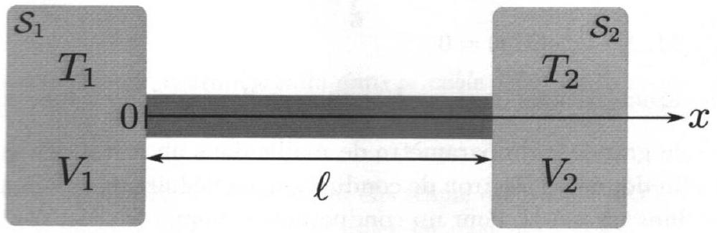
Figure 1 - Le dispositif complet est constitué de deux solides notés $S_{1}$ et $S_{2}$, portés à des températures $T_{k}$, avec $k=1,2$, et des potentiels électriques $V_{k}$ différents, reliés par un conducteur de longueur $ℓ$. Le barreau reliant les deux réservoirs a une longueur $ℓ=2 cm$ et un rayon a $=1 mm$. L'origine des positions est prise à la jonction entre le barreau et le solide $S_{1}$.
Les sections suivantes abordent les caractéristiques du transport de charge dans un conducteur métallique en régime continu (I.A) et en régime variable (I.B), et celles du transport de chaleur dans le même type de matériau (I.C). Enfin, une étude des effets thermoélectriques est conduite dans la partie I.D.
I.A Transport de charge en régime continu
- Par un raisonnement en ordres de grandeur, justifier que, dans un métal, les propriétés de conduction électrique sont essentiellement dues aux électrons.
- Établir l'équation régissant l'évolution temporelle de la vitesse d'un électron dans le barreau cylindrique conducteur. En régime permanent, montrer que la vitesse $\vec{v}$ d'un électron et le champ électrique $\vec{E}$ dans le barreau cylindrique, sont proportionnels. On appellera mobilité ce coefficient de proportionnalité positif. On le notera $μ$, et on l'exprimera en fonction de $m,e$, et $τ$. On négligera les effets du champ de pesanteur.
- En déduire une expression de la conductivité du métal en régime permanent $γ_{0}$, en fonction de $n,e,τ$ et $m$.
- Exprimer alors la résistance électrique $R_{el}$ du barreau métallique reliant les deux solides, $S_{1}$ et $S_{2}$, en fonction de $γ_{0}$ et des paramètres géométriques.
I.B Transport de charge en régime lentement variable
Les propriétés de transport électrique d'un barreau métallique évoluent en fonction de la tension appliquée à ses bornes, en particulier vis-à-vis de la fréquence de cette dernière. Dans le cas d'un régime harmonique, on peut décrire la dépendance de la résistance vis-à-vis de la fréquence. En régime harmonique à la pulsation $ω$, la conductivité dynamique $\underline{γ}(ω)$ peut s'écrire, en notation complexe :
$$\underline{γ}(ω)=\frac{γ_{0}}{1+iωτ}.$$
Pour les grandeurs physiques en représentation complexe, on considérera que la dépendance temporelle est de la forme $e^{iωt}$.
5. Retrouver l'expression de $γ(ω)$ dans le cas d'une sollicitation du barreau métallique par un champ électrique sinusoïdal.
6. En exploitant les équations locales de l'électromagnétisme en notation complexe, montrer que la densité volumique de charge $ρ(M,t)$ en un point M du conducteur vérifie l'équation suivante :
$$\frac{∂^{2}ρ}{∂t^{2}}(M,t)+\frac{1}{τ}\frac{∂ρ}{∂t}(M,t)+ω_{p}^{2}ρ(M,t)=0$$
avec $ω_{p}$ une pulsation caractéristique dont on déterminera l'expression en fonction de $n,e,m$ et $ε_{0}$.
7. Donner un ordre de grandeur du paramètre de maille dans un métal. En supposant que chaque atome du réseau cristallin donne un électron de conduction, en déduire une estimation numérique de la densité électronique $n$ dans un métal. Pour un conducteur de bonne qualité, comme le cuivre, évaluer numériquement un ordre de grandeur de $τ$ et de $ω_{p}$.
8. Déterminer alors l'expression du facteur de qualité $Q$ de l'oscillateur amorti décrit par l'équation (2) et une valeur numérique de ce dernier. Représenter graphiquement l'allure de la densité volumique de charge en fonction du temps, en supposant les conditions initiales suivantes : $ρ(0)=ρ_{0}$ et $\frac{dρ}{dt}(0)=0$. En déduire que lorsque $ωτ≪1$, la densité de charge au point M peut être considérée comme nulle.
Dans la suite, on se placera dans le régime $ωτ≪1$.
9. Dans cette approximation, justifier que le vecteur densité volumique de courant $\vec{j}=j_{x}(r,θ,x,t)\vec{e_{x}}$ ne dépend pas de la coordonnée $x$, définie par l'axe de révolution ( $Ox$ ) du barreau cylindrique conducteur. Expliquer également pourquoi $j_{x}$ est indépendant de $θ$.
10. Montrer que la densité volumique de courant $j_{x}(r,t)$ vérifie l'équation suivante :
$$Δj_{x}=μ_{0}γ_{0}\frac{∂j_{x}}{∂t}$$
On justifiera notamment pourquoi on peut négliger le courant de déplacement ${\vec{j}}_{d}=ε_{0}\frac{∂\vec{E}}{∂t}$ devant le courant de conduction $\vec{j}=j_{x}(r,t)\vec{e_{x}}$. Donner le type de cette équation aux dérivées partielles.
Le graphique de la figure 2 représente l'allure de la densité volumique de courant $j_{x}(r)$ le long de l'axe ( $Ox$ ) en fonction de la distance $r$ au centre du conducteur, pour différentes valeurs de la pulsation, à un instant $t$. On note $δ=\sqrt{\frac{2}{μ_{0}γ_{0}ω}}$ une distance caractéristique.
11. En adaptant la modélisation mise en œuvre à la question 4 et en utilisant le graphique de la figure 2, décrire le comportement de la résistance du barreau conducteur en fonction de la pulsation du courant qui le traverse. En particulier, on établira une expression de la résistance en fonction de la pulsation. On s'appuiera pour cela sur une modélisation simple du profil spatial de $j_{x}(r)$.
Pour tenir compte d'éventuels phénomènes de propagation au sein du câble, on souhaite décrire le comportement du potentiel électrique le long du barreau métallique sur la base du modèle suivant :
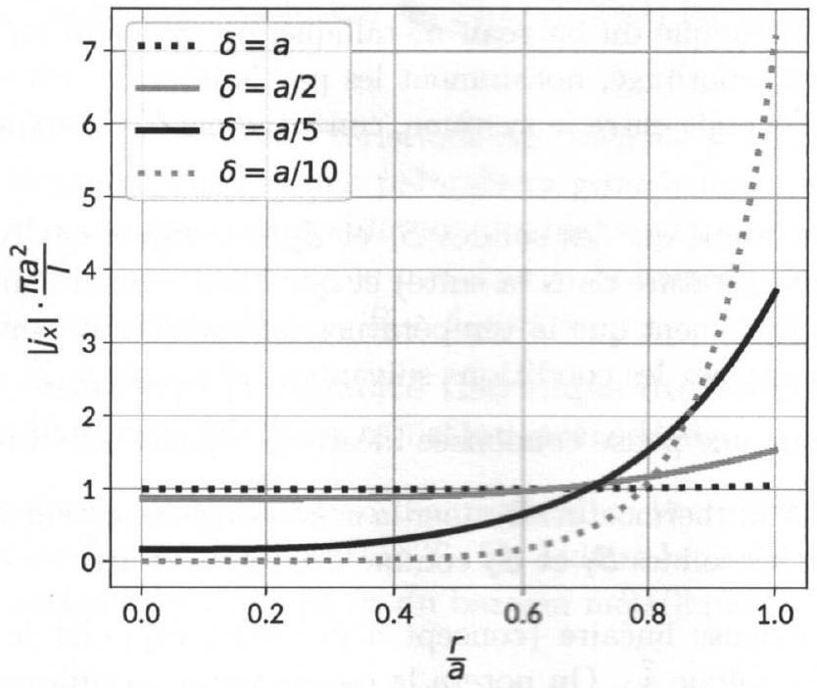
Figure 2 - Densité volumique de courant axiale dans le câble $j_{x}(r)$ en fonction de $r$, pour différentes valeurs de $δ$. Le courant total parcourant le câble est noté $I$.
$⋆$ À la position $x$ et à un instant $t$, le potentiel électrique est noté $V(x,t)$.
$⋆$ À la position $x$ et à un instant $t$, le courant électrique est noté $I(x,t)$.
- Un élément infinitésimal de conducteur de longueur d $x$ situé à l'abscisse $x$ est modélisé par une résistance $dR=Rdx$, reliée à la masse par une capacité $dC=Γdx$, comme représenté sur le schéma de la figure 3. $R$ est une résistance linéique et $Γ$ est une capacité linéique.
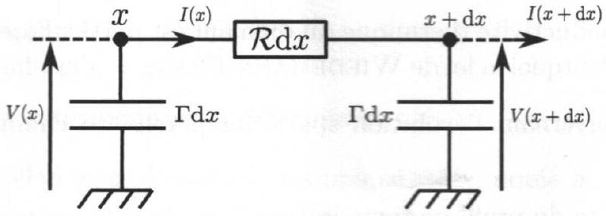
Figure 3 - Élément infinitésimal de câble de longueur $dx$, modélisé par une résistance élémentaire $Rdx$ et une capacité élémentaire $Γdx$.
- Établir une relation entre les potentiels $V(x,t)$ et $V(x+dx,t)$, et avec le courant $I(x,t)$.
- En déduire alors que le potentiel vérifie une équation de diffusion, faisant intervenir un coefficient de diffusion, noté $D$, dont on déterminera l'expression et la dimension.
- Une modélisation analogue à celle présentée dans le schéma de la figure 3 permet de décrire un câble coaxial sans pertes : on remplace pour cela la résistance élémentaire $dR=Rdx$ par une inductance élémentaire $dL=Λdx$, où $Λ$ est une inductance linéique. Montrer que le potentiel électrique (ou le courant électrique) obéit à une équation de D'Alembert dans le cadre de cette modélisation.
- En cherchant une solution des équation obtenues aux questions 13 et 14 sous la forme $V(x,t)=V_{0}e^{i(ωt−kx)}$, déterminer les relations de dispersion associées à ces équations.
- Commenter l'expression mathématique de la relation de dispersion obtenue à partir de l'équation de la question 13 et comparer à la relation de dispersion obtenue pour une équation de D'Alembert (question 14). Expliquer les phénomènes qui apparaîtront en fonction de l'expression de la relation de dispersion.
I.C Étude thermique
Afin de conduire l'étude thermique du barreau métallique, on se réfère au schéma de la figure 1. On suppose que l'ensemble est calorifugé, notamment les parois latérales du barreau métallique. On négligera donc les échanges d'énergie entre le système, constitué par les deux solides et le barreau, et l'extérieur.
On suppose dans un premier temps que les solides $S_{1}$ et $S_{2}$ se comportent comme des thermostats (aussi appelés réservoirs de température dans la suite) et que leurs températures respectives $T_{1}$ et $T_{2}$ sont constantes. On suppose également que la température est continue à l'interface entre les solides et le barreau, hypothèse traduite par les conditions suivantes: $T(x=0)=T_{1}$ et $T(x=ℓ)=T_{2}$.
Le barreau est modélisé comme une phase condensée idéale de capacité thermique massique, notée $c$.
17. Rappeler la définition d'un thermostat. Donner la condition portant sur leur capacité thermique qui permettrait de considérer les solides $S_{1}$ et $S_{2}$ comme des thermostats.
18. Dans l'hypothèse de réponse linéaire (concept à préciser), rappeler la loi à laquelle obéit le vecteur densité de courant thermique ${\vec{j}}_{Q}$. On notera la conductivité thermique $λ$.
Pour un conducteur métallique à température ambiante, la conductivité thermique $λ$ et la conductivité électrique $γ_{0}$ sont reliées par la loi de Wiedemann-Franz :
$$\frac{λ}{γ_{0}T}=\frac{π^{2}k_{B}^{2}}{3e^{2}}.$$
- Justifier l'affirmation : << un bon conducteur électrique est un bon conducteur thermique >>. En utilisant la loi de Wiedemann-Franz et sur la base d'arguments physiques numériques, justifier que l'évolution de la conductivité thermique d'un métal est conforme aux comportements attendus et en déduire un ordre de grandeur de la conductivité thermique du cuivre $λ_{Cu}$.
- On constate que la conductivité thermique du diamant est particulièrement élevée, et de l'ordre de $2,2×{10}^{3} W⋅{ K}^{−1}⋅{ m}^{−1}$. Pourquoi la loi de Wiedemann-Franz ne s'applique-t-elle pas au diamant?
- Établir l'équation gouvernant l'évolution spatio-temporelle du champ de température $T(x,t)$ dans le barreau métallique.
- Déterminer l'expression du profil de température $T(x)$ dans le barreau, en régime permanent.
- Après avoir rappelé la définition de la résistance thermique d'un matériau, en déduire l'expression mathématique de la résistance thermique $R_{th}$ du barreau métallique.
On étudie maintenant la situation où la température des thermostats $T_{1}$ et $T_{2}$ dépendent du temps. Initialement, $T_{1}(t=0)=T_{01}$ et $T_{2}(t=0)=T_{02}$. L'étude est conduite dans l'approximation des régimes quasi-stationnaires, c'est-à-dire qu'on suppose que les relations établies précédemment restent valables. On rappelle que pour un thermostat $dU=C_{\text{th }}dT$, avec $C_{\text{th }}$ la capacité thermique du thermostat, les capacités thermiques des deux thermostats étant identiques.
24. On note $τ_{\text{therm }}$, le temps caractéristique de thermalisation des thermostats, et $τ_{\text{ech }}$, le temps caractéristique des échanges de chaleur dans le barreau. Définir le cadre d'étude dans lequel on pourrait supposer que les températures $T_{1}(t)$ et $T_{2}(t)$ sont homogènes dans les réservoirs de température.
25. Déterminer un système de deux équations différentielles vérifiées par $T_{1}(t)$ et $T_{2}(t)$. On fera apparaître une durée $τ$, caractéristique de l'évolution de $T_{1}(t)$ et $T_{2}(t)$, et dépendant de $R_{th}$ et $C_{th}$.
26. Déterminer les expressions de $T_{1}(t)$ et $T_{2}(t)$. On pourra introduire les fonctions auxiliaires $ΔT(t)=T_{1}(t)−T_{2}(t)$ et $\overset{‾}{T}(t)=\frac{T_{1}(t)+T_{2}(t)}{2}$, et montrer que ces fonctions obéissent à des équations différentielles découplées (indépendantes).
27. Représenter graphiquement l'évolution de $T_{1}(t)$ et $T_{2}(t)$ en fonction du temps et analyser le résultat obtenu.
28. Donner l'expression du temps caractéristique $τ_{\text{th }}$ (assimilé à $τ_{\text{ech }}$ ) de la diffusion thermique le long du barreau métallique en fonction des paramètres géométriques et grandeurs caractéristiques physiques du barreau. Montrer que l'approximation des régimes stationnaires sera vérifiée à condition que l'on puisse négliger la capacité thermique massique $c$ du barreau devant une capacité thermique massique caractéristique, dépendant de $C_{th},R_{th},ℓ,ρ$ et $λ$.
Dans la suite, on supposera la capacité thermique du barreau métallique négligeable et obéissant à la condition établie à la question précédente.
29. Déterminer l'expression de la variation d'entropie d'un thermostat de capacité thermique $C_{\text{th }}$ passant d'une température $T_{i}$ à une température $T_{f}$. En déduire la variation d'entropie $ΔS$ du système complet, composé des deux solides $S_{1}$ et $S_{2}$ et du barreau métallique.
30. Tracer la variation d'entropie $ΔS$ en fonction de la variable sans dimension $η=\frac{T_{01}}{T_{02}}$, et commenter cette évolution. On identifiera les lieux et les sources donnant naissance à une irréversibilité.
On considère dans la suite un élément infinitésimal de longueur $dx$ du barreau métallique, situé à l'abscisse $x$.
31. Déterminer l'expression de la quantité élémentaire d'entropie d'échange, notée $δS_{e}$, pour cet élément infinitésimal entre les instants $t$ et $t+dt$. On prendra en compte pour le résultat final le caractère négligeable de la capacité thermique massique du barreau, c'est-à-dire que son coefficient de diffusion thermique est suffisamment grand. On montrera en particulier que le résultat se met sous la forme
$$δS_{e}=f(T){\left(\frac{∂T}{∂x}\right)}^{2} dx dt$$
avec $f(T)$ une fonction de la température à déterminer.
32. En déduire que le bilan local d'entropie volumique créée, notée $s_{v}$, peut s'écrire de la manière suivante :
$$\frac{∂s_{v}}{∂t}=−\frac{f(T)}{πa^{2}}{\left(\frac{∂T}{∂x}\right)}^{2}$$
Commenter l'évolution temporelle de $s_{v}$ et comparer aux précédentes analyses de la création d'entropie.
On se place maintenant en régime harmonique, à la pulsation $ω$. Les températures des contacts entre les solides $S_{1}$ et $S_{2}$ et le barreau métallique sont de la forme suivante :
$$\begin{matrix} & T_{1}(t)=T_{01}cos⁡(ωt)+T_{02} \\ & T_{2}(t)=T_{02}\end{matrix}$$
On observe alors le comportement du champ de température $T(x,t)$ en différents points du barreau métallique et en fonction du temps. Les représentations graphiques de l'évolution du champ de température et du flux thermique dans le barreau métallique en fonction du temps sont présentées sur la figure 4.
33. Analyser les différentes courbes de la figure 4 et expliquer le phénomène. Proposer, sur la base d'arguments dimensionnels, une expression de la longueur caractéristique du phénomène d'atténuation
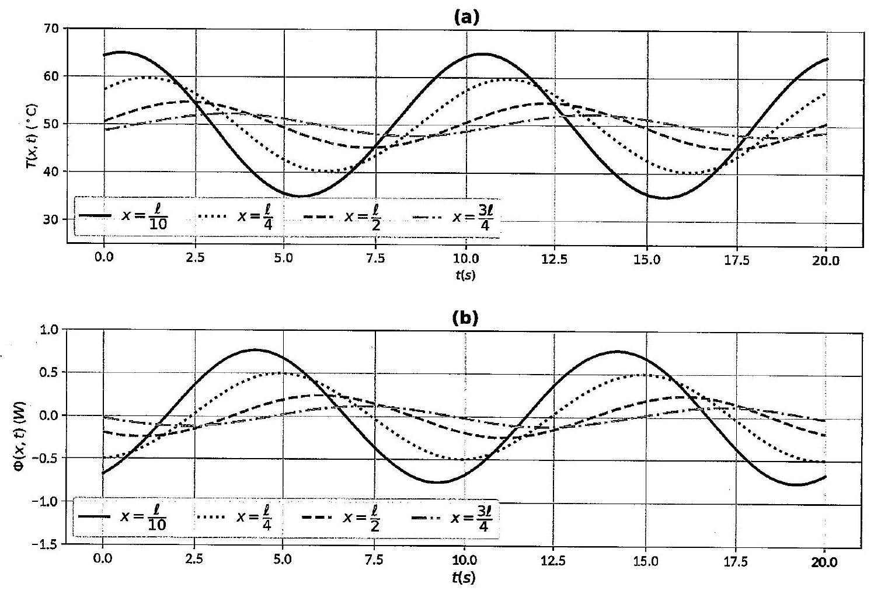
Figure 4 - (a) : Température dans un conducteur de platine en fonction du temps, pour différentes valeurs de $x$. (b) : Flux thermique dans le même conducteur en fonction du temps, pour les mêmes valeurs de $x$. La fréquence vaut $f=0,1 Hz$, les températures $T_{01}$ et $T_{02}$ valent $T_{01}={20}^{∘}C$ et $T_{02}={50}^{∘}C$.
observé. Évaluer numériquement une longueur caractéristique d'atténuation à partir des courbes de la figure 4, et montrer qu'elle est compatible avec l'expression proposée précédemment.
34. Établir enfin une condition sur la pulsation $ω$ pour que la norme du vecteur densité de courant de chaleur puisse être considérée comme uniforme sur une section du barreau métallique.
I.D Effets thermoélectriques
Les effets thermoélectriques regroupent différents phénomènes mis en avant à la fin du XVIII $^{ième}$ et au début du XIX $^{\text{ième }}$ siècle, qui mettent en évidence le couplage des phénomènes de transport de charge et de chaleur. On distingue les différents types de couplages mentionnés ci-dessous :
- L'effet Peltier consiste en un déplacement de chaleur provoqué par un courant électrique;
- L'effet Thomson, à l'inverse, désigne l'apparition d'un courant électrique provoqué par un courant de chaleur;
- L'effet Seebeck désigne l'apparition d'une différence de potentiel provoquée en circuit ouvert par une différence de température.
En présence d'effets thermoélectriques, les vecteurs densité de courant de chaleur ${\vec{j}}_{Q}$ et de charge $\vec{j}$
s'écrivent
$$\begin{matrix}{\vec{j}}_{Q} & =−λ\vec{grad}T−Tαγ\vec{grad}V \\ \vec{j} & =−γ\vec{grad}V−αγ\vec{grad}T.\end{matrix}$$
où $λ$ est la conductivité thermique intervenant dans la loi de FOURIER, $γ$ la conductivité électrique statique intervenant dans la loi d'Онm locale, $α$ le pouvoir thermoélectrique, et $V$ le potentiel électrique.
35. En présence d'effets thermoélectriques, on définit la conductivité thermique $κ(T)$ par l'expression du vecteur densité de courant de chaleur ${\vec{j}}_{Q}=−κ(T)\vec{grad}T$, en l'absence de mouvement macroscopique de charges. En déduire l'expression de $κ(T)$.
36. Montrer qu'en circuit ouvert, la différence de potentiel aux bornes du conducteur se met sous la forme
$$V(0)−V(ℓ)=−β(T(0)−T(ℓ)),$$
avec $β$ un coefficient à exprimer en fonction d'un ou plusieurs des coefficients précédemment définis.
37. Montrer, dans le cas général, que la densité volumique de courant d'entropie ${\vec{j}}_{s}=\frac{1}{T}{\vec{j}}_{Q}$ se met sous la forme
$${\vec{j}}_{s}=α\vec{j}−\frac{κ}{T}\vec{grad}T.$$
En déduire alors une interprétation du coefficient $α$ faisant intervenir l'entropie.
38. L'expression générale du taux de création d'entropie $\frac{∂s_{c}}{∂t}$ est la suivante :
$$\frac{∂s_{c}}{∂t}={\vec{j}}_{s}⋅\left(−\frac{\vec{grad}T}{T}\right)+\vec{j}⋅\left(−\frac{\vec{grad}V}{T}\right).$$
Montrer que cette grandeur peut être mise sous la forme
$$\frac{∂s_{c}}{∂t}=κ{\left(\frac{\vec{grad}T}{T}\right)}^{2}+\frac{{\vec{j}}^{2}}{Tγ}.$$
Commenter cette expression et conclure quant à la réversibilité des effets thermoélectriques, décrivant le couplage entre le transport de charge et le transport de chaleur.
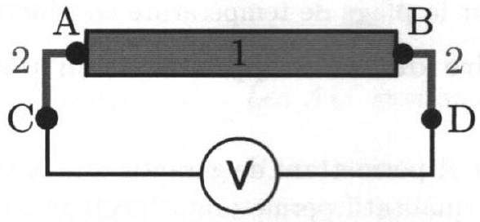
Figure 5 - Jonction thermoélectrique entre deux matériaux 1 et 2.
Pour déterminer le coefficient $α$, on utilise un montage dont le principe est décrit sur la figure 5 . Une jonction thermoélectrique est constituée de deux matériaux 1 et 2 , chacun étant caractérisé par sa conductivité électrique $γ_{i}$, sa conductivité thermique $κ_{i}$, et son coefficient $α_{i},i=1,2$. Avec les notations de la figure 5, on définit le coefficient Seebeck de la jonction par l'expression suivante :
$$S_{12}=\frac{V_{C}−V_{D}}{T_{A}−T_{B}}.$$
En pratique, on branche un voltmètre aux bornes de la jonction entre les deux matériaux (dénotées C et D sur la figure 5). On prendra $T_{D}=T_{C}$.
39. Justifier que le courant électrique parcourant le circuit peut être considéré comme nul dans la configuration de la figure 5.
40. Exprimer le coefficient $S_{12}$ en fonction des coefficients $α_{i}$ du pouvoir thermoélectrique de chacun des deux matériaux.
41. En déduire une méthode pratique permettant de déterminer le coefficient $α_{0}$ d'un matériau inconnu.
iI Mesures de températures
Dans cette partie, on s'intéresse à la réalisation de mesures de températures en exploitant les phénomènes décrits précédemment et en étudiant des dispositifs, dont une grandeur physique, dite grandeur thermométrique, dépend de la température.
II.A Mesure de température avec un conducteur ohmique
Une thermorésistance est un capteur thermique exploitant la dépendance de la résistance d'un composant vis-à-vis de la température. Ici, on se propose d'étudier le fonctionnement d'une sonde de température de ce type utilisant un fil métallique, qui sera le plus souvent du platine, du cuivre ou du nickel. Ces thermomètres tendent à remplacer les thermocouples pour les mesures à basses températures, notamment dans le domaine médical. La thermorésistance étudiée est assimilée à un conducteur métallique en platine, de géométrie cylindrique de longueur $ℓ$ et de section $S$.
La résistivité d'un métal, notée $ρ$, dépend de la température en $^{∘}C$, notée $θ$ dans la suite de l'étude. Pour toute la suite du sujet, la notation $ρ$ fera référence à la résistivité. La dépendance précise en température de la grandeur thermométrique, ici $ρ(θ)$, dépend du matériau considéré. Dans le cas du platine, on a l'expression mathématique suivante, valable entre $0^{∘}C$ et ${850}^{∘}C$ :
$$ρ(θ)=ρ_{0}\left[1+Aθ+Bθ^{2}\right]$$
avec $θ$ la température en $^{∘}C,A=3,9×{10}^{−3} ^{∘}C^{−1}$ et $B=−5,8×{10}^{−7∘}C^{−2}$.
42. Proposer une interprétation simple du paramètre $ρ_{0}$ au regard du modèle mathématique eq. (15). Discuter, sur la base d'arguments numériques, l'approximation consistant à considérer la résistivité comme une fonction affine de $θ$ sur la plage de température considérée.
On se placera dans le cadre de cette approximation pour le reste de l'étude de la thermorésistance.
43. Déterminer la condition sur $A$ permettant de garantir que la thermorésistance a une sensibilité maximale. Proposer un argument qualitatif permettant d'expliquer l'augmentation de $ρ$ avec $θ$.
Pour mesurer précisément la valeur de la résistance de la thermorésistance, et en déduire la résistivité connaissant les paramètres géométriques de celle-ci, on utilise le montage électronique représenté sur la figure 6. Ce montage, appelé pont de Wheatstone, permet de déduire la valeur d'une résistance a priori inconnue à partir de la valeur des autres composants et d'une mesure de la tension $U$. La mesure de la tension $U$ s'effectue avec un voltmètre, dont l'impédance d'entrée est très élevée.
La résistance de la thermorésistance est notée $R=R_{0}+R^{′}$, avec $R_{0}=R(θ=0)$. La tension d'alimentation $E$ est choisie égale à 10 V .
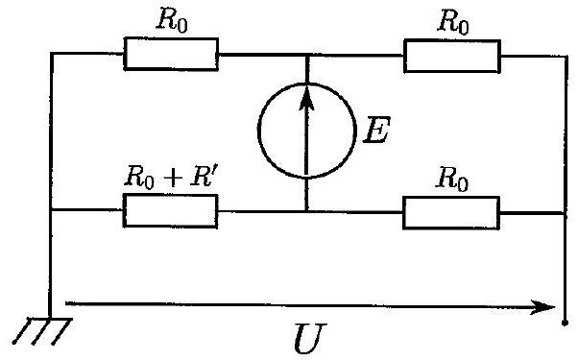
Figure 6 - Montage permettant de déterminer la valeur de $R^{′}$ en mesurant la tension $U$. La valeur de la tension $E$ est fixée par l'utilisateur. On prendra $E=10 V$. Les valeurs des résistances usuelles sont prises à $R_{0}$.
- Exprimer la résistance $R_{0}$ en fonction de $ρ_{0}$ et la variation de thermorésistance $R^{′}$ en fonction de $θ$ et $R_{0}$.
- Établir l'expression de la tension $U$ en fonction de $R^{′},R_{0}$ et E , puis en déduire l'expression de $U$ en fonction de $θ$ notamment.
- La sensibilité du système de mesure est définie par $σ_{θ}=\frac{dU}{ dθ}$. Déduire des expressions de $U$ et $σ_{θ}$ deux inconvénients de ce montage pour réaliser une mesure de température.
Afin d'améliorer le dispositif précédent de mesure de température, on adapte le montage électronique représenté sur la figure 6, et on étudie celui proposé sur la figure 7 . Ce dispositif de mesure adapte le pont de Wheatstone de la figure 6, en introduisant deux ALI (Amplificateur Linéaire Intégré), supposés idéaux et en fonctionnement linéaire. La grandeur physique mesurée est maintenant le potentiel $V_{s}$.
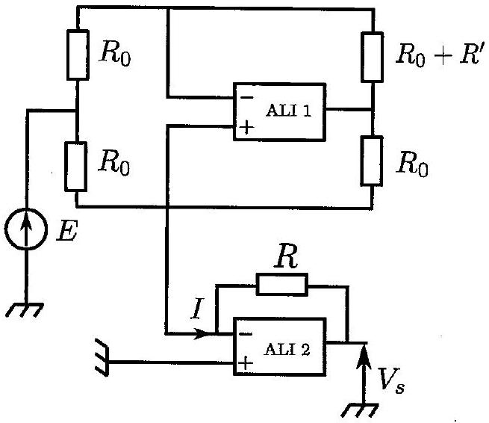
Figure 7 - Montage de mesure de température. Les ALI sont supposés idéaux, et fonctionnent en régime linéaire.
- En reliant $V_{s}$ et $I$ par une expression mathématique, déterminer la fonction réalisée par l'ALI 2.
- Établir la relation entre $V_{s}$ et $R^{′}$ et en déduire une expression de $V_{s}$ en fonction de la température $θ$.
- Déterminer la sensibilité de ce nouveau montage, définie par ${\tilde{σ}}_{θ}=\frac{dV_{s}}{ dθ}$, où la grandeur thermométrique est maintenant $V_{s}$. Commenter l'expression de la sensibilité obtenue, et proposer des préconisations concernant le choix des valeurs $R$ et $E$. On prendra $R=R_{0}$. Évaluer alors numériquement ${\tilde{σ}}_{θ}$.
II.B Utilisation de jonctions thermoélectriques pour la thermométrie
Un thermocouple est un dispositif de mesure de température, exploitant le principe de l'effet Seebeck. Il est constitué d'une jonction entre deux matériaux possédant des coefficients Seebeck différents. Le dispositif expérimental de mesure de température est représenté sur la figure 8 .
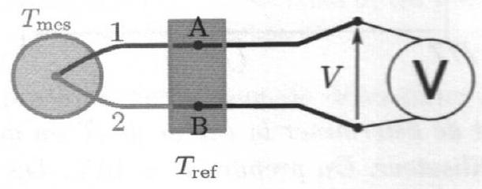
Figure 8 - Schéma du montage permettant la mesure de la température $T_{\text{mes }}$. Les traits noirs épais correspondent à un conducteur de cuivre, les traits gris aux matériaux 1 et 2 constituant la jonction thermoélectrique. La différence de potentiel est notée $V$.
Le système dont on souhaite mesurer la température $T_{\text{mes }}$ est mis au contact de la jonction thermoélectrique. Les jonctions aux points A et B sont maintenues à une température $T_{\text{ref }}$. Le voltmètre est en contact électrique avec les jonctions A et B à travers un conducteur de cuivre (représenté en traits noirs épais sur la figure 8). Les pouvoirs thermoélectriques $α_{i}$ des deux matériaux peuvent a priori dépendre de la température.
50. Montrer que la différence de potentiel mesurée par le voltmètre s'écrit
$$V=\int_{T_{ref}}^{T_{mes}}{ }\left(α_{1}(T)−α_{2}(T)\right)dT$$
Déterminer la condition permettant que la tension mesurée soit proportionnelle à la différence de température.
51. Proposer une méthode permettant de fixer en pratique la température de référence $T_{\text{ref }}$ et justifier sa pertinence.
On représente sur la figure 9 le graphe de l'évolution de la tension générée par différents thermocouples en fonction de la température, pour une température de référence valant $T_{\text{ref }}=0^{∘}C$.
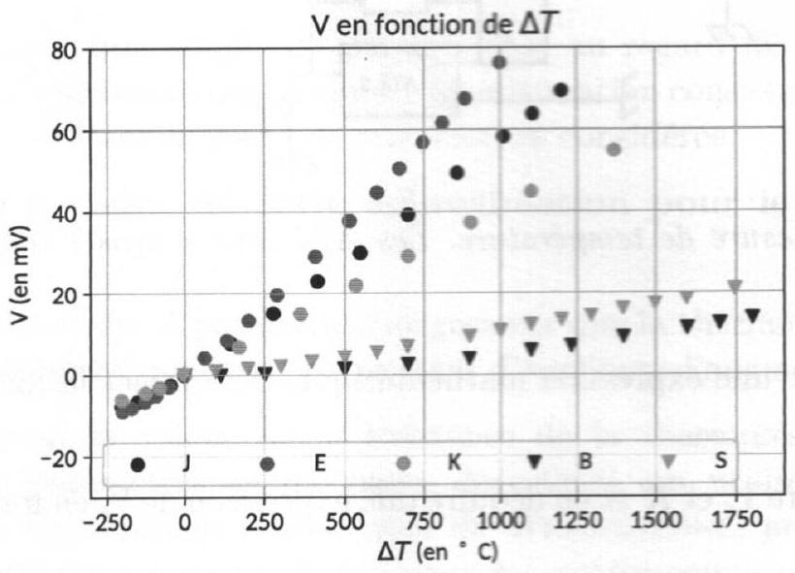
Figure 9 - Évolution de la différence de potentiel mesurée pour différents thermocouples, en fonction de l'écart $ΔT$ à la température de référence, pour une température de référence $T_{ref}=0^{∘}C$. Les thermocouples de type B et S contiennent du platine, et ceux de type $J,E$ et K contiennent du nickel.
- Comparer la sensibilité des différents thermocouples présentés sur la figure 9 , et la comparer à celle de la thermorésistance étudiée plus haut.
- Expliquer les avantages et inconvénients des thermocouples contenant du platine (type B et S ) sur la base du comportement de la grandeur thermométrique mesurée en fonction de la température, et de leurs propriétés chimiques.
- Dans une perspective plus générale, à quelle application pourraient être destinés les effets thermoélectriques?

